ด้านที่ 2) ภาพการประชาสัมพันธ์การสื่อสาร บทบาทภารกิจและผลการปฏิบัติงานของสถานีตำรวจภูธรให้กับประชาชนที่มารับบริการได้รับทราบ
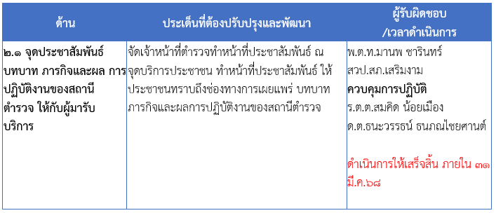
2.1.1 จัดให้มีเจ้าหน้าที่ประชาสัมพันธ์ ช่องทางการเผยแพร่ บทบาท ภารกิจและผลปฏิบัติงานของสถานีตำรวจ ณ จุดบริการประชาชน
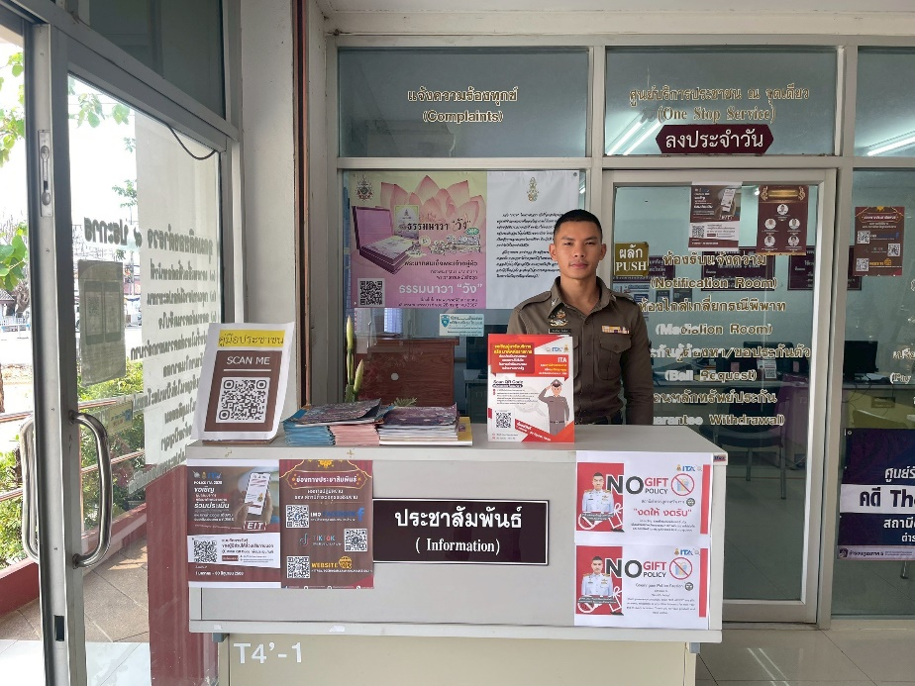

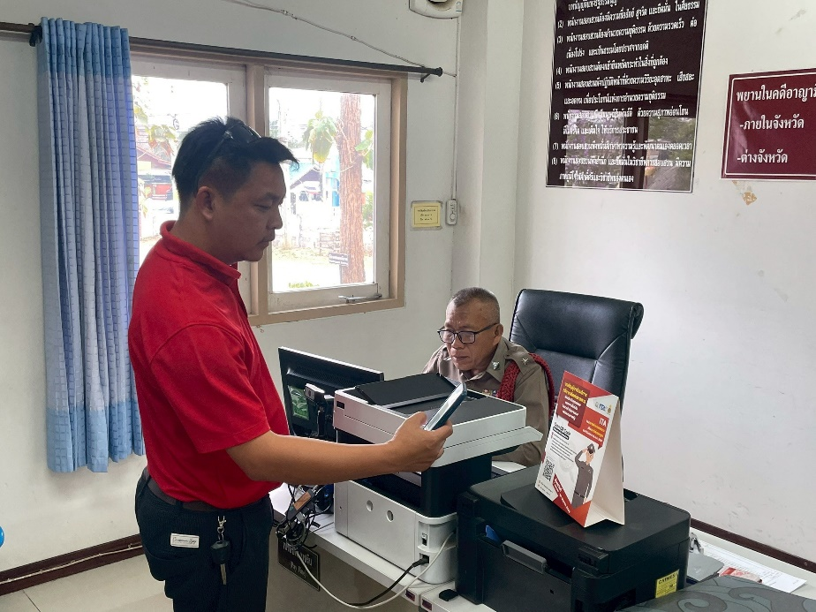

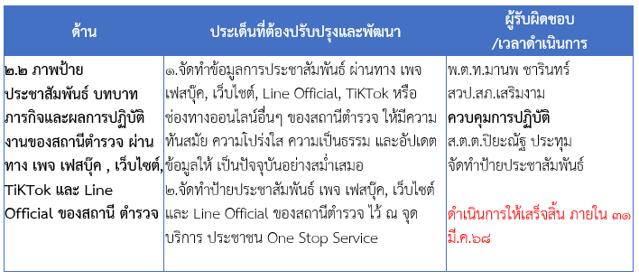
2.2.1 จัดข้อมูลการประชาสัมพันธ์ ผ่านทาง เพจ เฟสบุ๊ค , เว็บไซต์ , Line Official , TiKtok
หรือช่องทางอื่นให้มีความทันามัย ความโปร่งใส และอัปเดตข้อมูลให้เป็นปัจจุบัน อย่างสม่ำเสมอ
